**NOTIFICACIÓN POR AVISO**

**AVISO No.043**

**COBRO COACTIVO**

**18 de Mayo de 2018**

**EMPRESAS PÚBLICAS DE ARMENIA ESP**

Por el cual se notifica al señor(a) **INVERSIONES CORDILLERA SUAVE S.A.S,** de conformidad con lo establecido en el artículo 826 del Estatuto Tributario.

Acto administrativo a notificar: **RESOLUCION No.058 DE 2018**

**AUTO DE TERMINACION DE PROCESO DE COBRO COACTIVO No. 084 de 2015**

**Empresas Públicas de Armenia EPA - ESP**

**Dirección Comercial -Jurisdicción Coactiva-**

Persona a notificar: **INVERSIONES CORDILLERA SUAVE S.A.S**

Dirección de notificación usuario  **BOYACA CL 39 18 A 19 LC**

##### Funcionario que expidió el acto: **LINA MARIA SALAZAR**

Cargo: **PROFESIONAL ESPECIALIZADO III**

Se advierte, que la notificación se entiende surtida al finalizar el día siguiente al de entregado este aviso en el lugar de destino.

**LINA MARIA SALAZAR**

**PROFESIONAL ESPECIALIZADO III**

**Dirección Comercial**

**RESOLUCION 058 DE 2018**

**AUTO DE TERMINACION DE PROCESO DE COBRO COACTIVO**

**PROCESO N. 084 de 2015 Empresas Públicas de Armenia EPA ESP**

**Dirección Comercial -Jurisdicción Coactiva-**

Armenia, Abril treinta (30) de Dos Mil Dieciocho (2018).

El Funcionario Ejecutor de Empresas Públicas de Armenia EPA ESP en uso de sus facultades legales y reglamentarias, especialmente las otorgadas por la Ley 1066 de 2006 y la Resolución No. 451 de diciembre de 2014, que adoptó el manual de cobro coactivo, y

**CONSIDERANDO:**

Que con fecha de tres (3) de Marzo de 2015, se libró mandamiento de pago por la suma de NOVECIENTOS SESENTA Y OCHO MIL CIENTO CUARENTA Y OCHO ($968.148) por concepto de acueducto, alcantarillado y aseo de Empresas Públicas de Armenia ESP.

Que para dicho mandamiento de pago se envió citación para notificación el día 3 de marzo de 2015, a INVERSIONES CORDILLERA SUAVE S.A.S., usuario de los servicios prestados al predio ubicado en **BOYACA CL 39 18A 19 LC** de la ciudad de Armenia, **Matricula interna 22221.**

Que la obligación que se ejecuta se encuentra contenida en la factura 33301107 y corresponde a los valores adeudados por concepto de la prestación de servicios públicos domiciliarios de acueducto, alcantarillado y aseo.

Que conforme al pantallazo de nuestro sistema se observa que el usuario cancelo la totalidad de la deuda, y se encuentra a paz y salvo con los servicios de Acueducto, Alcantarillado y Aseo, adeudando en la actualidad únicamente la factura correspondiente al periodo de marzo - abril 2018. **Matricula 22221.**

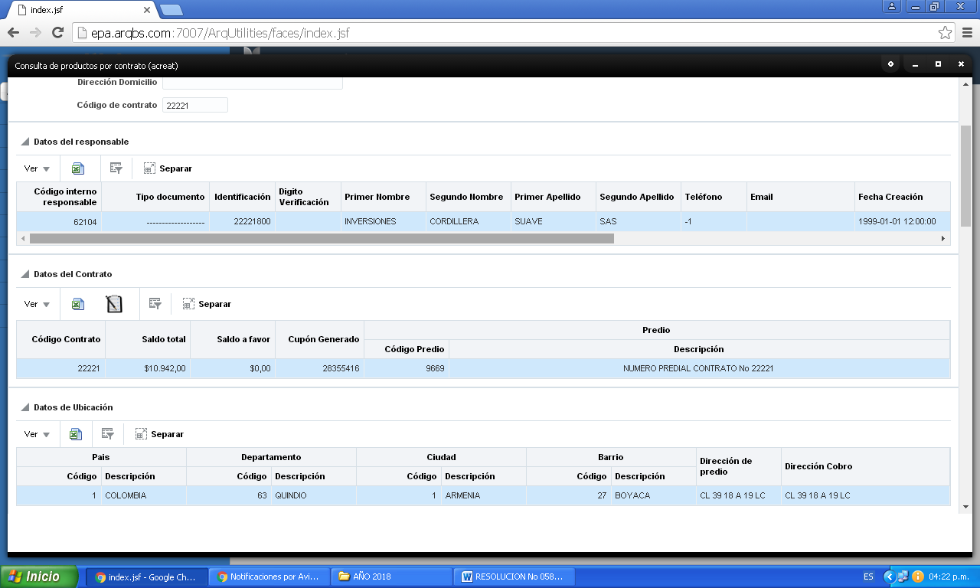

Que de conformidad con lo anterior, este despacho,

# RESUELVE

**ARTICULO PRIMERO:** Declarar terminado el proceso **2015-084** que por jurisdicción coactiva se adelantaba en contra del predio ubicado en **BOYACA CL 39 18A 19 LC** de la ciudad de Armenia, por el pago total de la obligación, **Matricula interna No. 22221.**

**ARTICULO SEGUNDO.** Notifíquese la decisión al interesado y archívese el expediente iniciado al predio ubicado en la **BOYACA CL 39 18A 19 LC** de la ciudad de Armenia.

**JORGE IVAN RENGIFO RODRIGUEZ**

**Director Comercial EPA E.S.P.**

Elaboró: Eduard A Salazar Cardona/Contratista

Revisó: Lina Maria Salazar C./Profesional Especializado III

**Empresas públicas de Armenia EPA ESP**

**Dirección Comercial- Jurisdicción Coactiva**

Armenia, 30 de abril de 2018

Señor(a)

**INVERSIONES CORDILLERA SUAVE S.A.S**

CL 39 18ª – 19 LC SECTOR BOYACA

Armenia Quindío

**ASUNTO:** COMUNICACIÓN TERMINACIÓN PROCESO 2015-084

Cordial Saludo,

Comedidamente, me permito comunicarle que la Dirección Comercial por medio del funcionario ejecutor de Empresas Públicas de Armenia ESP, identificada con Nit 890.000.439.-9, emitió **Resoluciones No.058** de abril 30 de 2018, por medio de la cual se dio por terminado el proceso de cobro coactivo número 2015-084, iniciado sobre el predio ubicado en la CALLE 39 18A-19 LC, identificado con la **Matricula No. 22221.**

Por tal razón se le informa, que debe acercarse a las Oficinas de la Dirección Comercial de Empresas Públicas de Armenia ESP, ubicadas en la Carrera 18 Calle 17 esquina Centro Comercial del Café Piso 3, dentro de los diez (10) días hábiles siguientes al recibo de la presente comunicación, a fin de notificarse personalmente de las Resoluciones 058 ***“*POR MEDIO DE LA CUAL SE DA POR TERMINADO EL PROCESO DE COBRO COACTIVO, MATRICULA INTERNA 22221.**

Se advierte que de no comparecer dentro del término fijado, se notificara por correo, conforme lo dispuesto en el Estatuto Tributario

Atentamente,

**LINA MARIA SALAZAR CAMPUZANO**

**Profesional Especializado III**

**Cobro Coactivo**

Elaboró: Eduar Salazar C./Contratista

HOY ___________________________, SIENDO LAS ____________________SE HIZO PRESENTE ANTE ESTE DESPACHO EL SEÑOR(A) _________________________________________ IDENTIFICADO(A) CON CEDULA DE CIUDADANIA No. ________________________________, CON EL FIN DE NOTIFICARSE DE LA RESOLUCION No.058 DE 2018.

___________________________________

NOTIFICADO (A)